

Пермская городская Дума VII созыва

Р Е Ш Е Н И Е

№ 53

26.03.2024

**О внесении изменений в решение Пермской городской Думы от 23.08.2016 № 171 «Об утверждении схемы размещения рекламных конструкций на территории города Перми»**

На основании федеральных законов от 06.10.2003 № 131-ФЗ «Об общих принципах организации местного самоуправления в Российской Федерации», от 13.03.2006 № 38-ФЗ «О рекламе», Устава города Перми, решения Пермской городской Думы от 27.01.2009 № 11 «Об утверждении Положения о порядке установки и эксплуатации рекламных конструкций на территории города Перми»

Пермская городская Дума **р е ш и л а**:

1. Внести в решение Пермской городской Думы от 23.08.2016 № 171 «Об утверждении схемы размещения рекламных конструкций на территории города Перми» (в редакции решений Пермской городской Думы от 26.09.2017 № 182, от 24.10.2017 № 208, от 19.12.2017 № 251, от 19.12.2017 № 252, от 22.05.2018 № 92, от 25.09.2018 № 172, от 25.08.2020 № 150, от 17.11.2020 № 236, от 15.12.2020 № 265, от 25.01.2022 № 17, от 27.09.2022 № 210, от 25.04.2023 № 74, от 22.08.2023 № 162, от 19.12.2023 № 270, от 23.01.2024 № 6) изменения:

1.1 в Перечне рекламных конструкций на территории города Перми (приложение 1):

1.1.1 строки 287, 485, 926 признать утратившими силу;

1.1.2 дополнить строками 966-970 следующего содержания:

«

|  |  |  |  |  |  |  |  |  |  |
| --- | --- | --- | --- | --- | --- | --- | --- | --- | --- |
| 966 | Л-Э-24-002 | ул. Спешилова, 114 | 1-сторонний светодиодный экран | отдельно стоящая | 18 | частная собственность |  | -2558,65 | 2453,96 |
| -2557,79 | 2453,45 |
| -2558,31 | 2452,59 |
| -2559,16 | 2453,1 |
| 967 | И-Э-24-003 | ул. Стахановская, 10 | 1-сторонний светодиодный экран | отдельно стоящая | 18 | муниципальная собственность | постоянное (бессрочное) пользование МКУ «Пермблагоустройство» | -927,2 | -3348,31 |
| -926,25 | -3348,64 |
| -926,58 | -3349,59 |
| -927,53 | -3349,26 |
| 968 | Д-Э-24-004 | ул. Куфонина, 23 | 1-сторонний светодиодный экран | отдельно стоящая | 18 | муниципальная собственность | постоянное (бессрочное) пользование МКУ «Пермблагоустройство» | -5720,14 | -2640,07 |
| -5720,08 | -2641,07 |
| -5721,07 | -2641,13 |
| -5721,14 | -2640,14 |
| 969 | С-Э-24-008 | ул. Героев Хасана, 56 | 2-сторонний светодиодный экран | отдельно стоящая | 36 | муниципальная собственность | постоянное (бессрочное) пользование МКУ «Пермблагоустройство» | 1608,88 | -5648,95 |
| 1609,05 | -5646,95 |
| 1611,04 | -5647,12 |
| 1610,87 | -5649,11 |
| 970 | С-Э-24-011 | ул. Героев Хасана, 105 АА | 2-сторонний светодиодный экран | отдельно стоящая | 36 | муниципальная собственность | постоянное (бессрочное) пользование МКУ «Пермблагоустройство» | 1667,05 | -5539,02 |
| 1668,05 | -5539,12 |
| 1667,95 | -5540,11 |
| 1666,95 | -5540,02 |

»;

1.2 Карты размещения рекламных конструкций на территории города Перми (приложение 2) изложить в редакции согласно приложению к настоящему решению.

2. Настоящее решение вступает в силу со дня его официального опубликования в печатном средстве массовой информации «Официальный бюллетень органов местного самоуправления муниципального образования город Пермь».

3. Опубликовать настоящее решение в печатном средстве массовой информации «Официальный бюллетень органов местного самоуправления муниципального образования город Пермь», а также опубликовать (обнародовать) настоящее решение на официальном сайте муниципального образования город Пермь в информационно-телекоммуникационной сети Интернет.

4. Контроль за исполнением настоящего решения возложить на комитет Пермской городской Думы по пространственному развитию и благоустройству.

Председатель

Пермской городской Думы Д.В. Малютин

Глава города Перми Э.О. Соснин

ПРИЛОЖЕНИЕ

к решению

Пермской городской Думы

от 26.03.2024 № 53

**Карты размещения рекламных конструкций на территории города Перми**

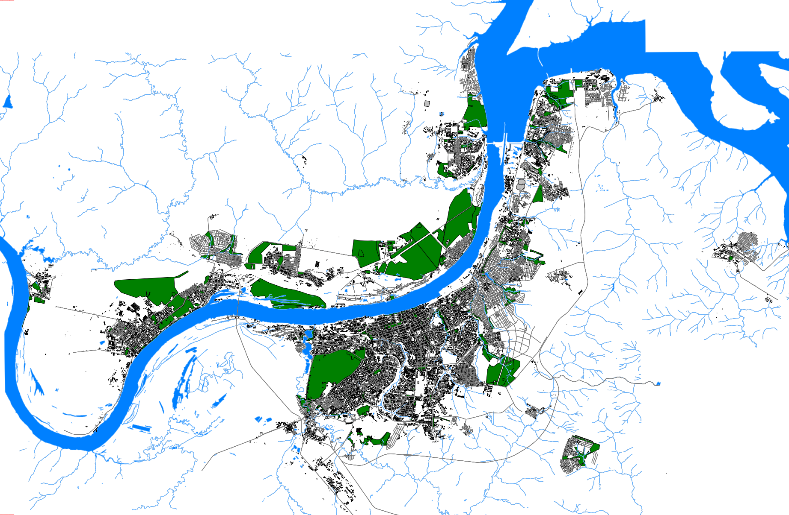  
Масштаб 1:250000